PRIMĂRIA COMUNEI FLOREŞTI
FLOREŞTI, 407280, Str. Avram Iancu nr. 170 Nesecret
tel. +40264-265101; fax. +40264-265002 Exemplar unic
email: primaria@floresticluj.ro nr. 77756/1 din 22.11.2022
Comitetul Local pentru Situații de Urgență Se transmite prin e-mail
- Compartiment Situații de Urgență -

APROB,
PREȘEDINTELE CLSU
al Comunei Florești
Primar, Bogdan Nicolae PIVARIU

INFORMARE GENERALĂ
A POPULAȚIEI, AGENȚILOR ECONOMICI, SOCIETĂȚI COMERCIALE, PERSOANE FIZICE ȘI JURIDICE
privind vaccinarea antirabică

Având în vedere adresa transmisă cu nr. 21547/2664 din 21.11.2022 de DIRECȚIA SANITARĂ VETERINARĂ ȘI SIGURANȚA ALIMENTELOR CLUJ, înregistrată cu nr. 77756/ 22.11.2022 de UAT Florești, vă facem cunoscute acțiunile desfășurate de asigurare a securității sanitar veterinare pe raza administrativ-teritorială a comunei Florești, conform mesajului din anexă, elaborat în acest sens.
ÎN ATENȚIE:
Vă informăm că în legătură cu eventualele situații deosebite generate de cazurile constatate de infestare le puteți sesiza cu operativitate la:
- DIRECȚIA SANITARĂ VETERINARĂ ȘI SIGURANȚA ALIMENTELOR CLUJ – telefon 0264-447997, 0264-445750, 0264-437793, 0264-448177, e-mail: office-cluj@ansvsa.ro;
- I.S.U. „Avram Iancu” judeţul Cluj la nr. fax 0264/593873, telefon 0264/591271, 0264/591255, respectiv numărul de urgență 112;
sau administrația publică locală a comunei Florești la numărul de telefon tel. 0264-265101 și fax 0264-265002.

Întocmit,
COMPARTIMENT SITUAȚII DE URGENȚĂ
Ref. sup. COŢOFREI Vasile
Inspector de Protecție Civilă

NOTĂ: Informațiile cuprinse INFORMAREA GENERALĂ și cu precădere în paragraful ÎN ATENȚIE respectiv în documentul atașat se vor publică pe site-ul official al Primăriei com. Florești la secțiunile ANUNȚURI și INFO CETĂȚENI – la rubrica Compartimentul Situații de Urgență pentru informarea preventivă a populației. Titlu „ACȚIUNE DE VACCINARE ANTIRABICĂ LA VULPI”

Se transmite prin email: office@kyopremium.ro și cabinetprimar@floresticluj.ro
Anexa nr. 1 la nr. 77756/1 din 22.11.2022
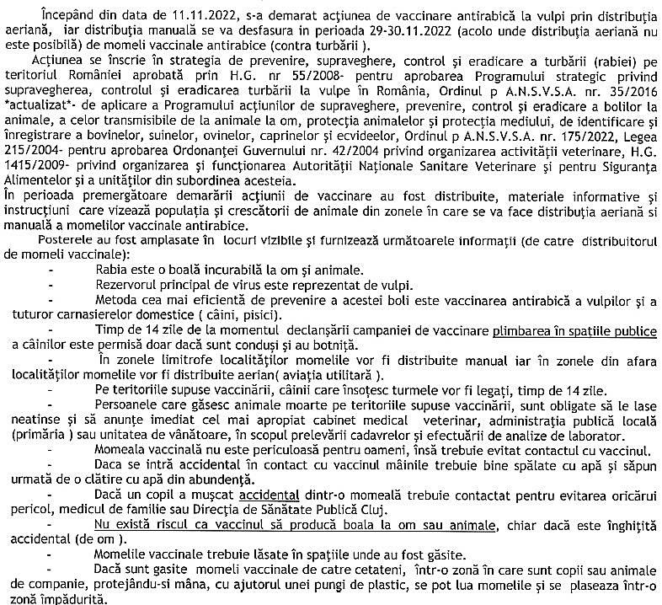

Întocmit,
COMPARTIMENT SITUAȚII DE URGENȚĂ
Ref. sup. COŢOFREI Vasile
Inspector de Protecție Civilă

